ACTUALIZACIONES AL SISTEMA ADMIARCHI

VERSION: 7.3.167 del 27 de JUNIO de 2017

- En la ejecución del Agente cuando se envían notificaciones sobre documentos pendientes de Recibo o de Anotaciones se envía email únicamente a los destinatarios de paso cero (0) y a los primeros en la lista con paso y anotación objetivo solicitada.

Esta condición se activa en el formulario de configuración del sistema mediante la casilla “Condicionar recibo de documentos según pasos previos cumplidos”.

- También se incluye al Agente condición para enviar notificación de documentos pendientes de revisión solo cuando le corresponde ejecutar dicho paso al funcionario.

- Al formulario de Organismos se amplía en 20 caracteres la casilla de Nombre. Quedando con la capacidad de almacenas hasta 80.

- En el reporte de Documentos en etapa de producción cuando se consultan los Pendientes de Recibir se agregó condición para excluir documentos anulados.

- Al ejecutar la aplicación de ADMIARCHI se valida la versión de ésta con respecto a la que está disponible en el Servidor. Si no concuerda avisa de ello. Esta validación solo opera a partir de esta versión.

- Al reporte de Control de Respuestas cuando se envía a Archivo, se incluyen columnas con código de organismo, nombre, dirección, ciudad, departamento, teléfono y correo electrónico.

- Se agrega a la Auditoria el registro de recarga de archivo (EI) por parte de usuarios tipo Ventanilla.

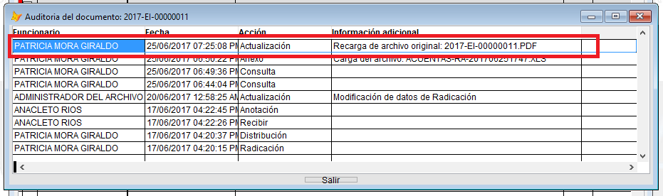

- Se incluye al Agente (versión 2.13.0) la posibilidad de excluir el envió de notificaciones los días Domino y Festivos. Ver figura.

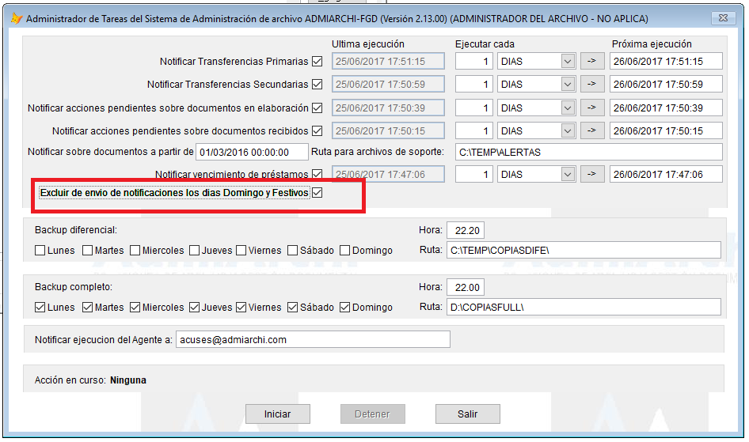

- Al formulario de Series y Subserie se agregan campo para indicar Tradición Documental (Cuando la empresa lo requiera) y para indicar código de Versión de la Tabla con la que se clasifica la Serie-SubSerie.

